Guide de l’utilisateur

[Formulaire de récolte de données d’études](http://dps-recoltesdonnees.spw.wallonie.be/gesolrd)

*Version 1.3 – 1/9/2020*

*Nicolas BOULANGER*

Table des matières

Dernières nouvelles (septembre 2020) 3

A quoi sert le formulaire de récolte de données ? 4

Deux modes de soumission en ligne existent : 5

Types de formulaires 6

Règles d’encodage 7

Fragment références : 8

Fragment Contexte 9

Fragment « Commanditaire(s) de l’étude 10

Fragment « Terrain et parcelles » : 11

Une parcelle cadastrée (cas le plus fréquent) : 12

Une parcelle nouvelle (parcelle pour laquelle le plan cadastral de l’outil n’est pas à jour) 13

Une parcelle non cadastrée (parcelle qui est ENTIEREMENT sur le domaine public) 16

Fragment « Titulaires de droits réels et exploitants par parcelles » 18

Fragment « Affectation au plan de secteur » 19

Fragment « Usages » 20

Fragment « Conclusions » 21

Pièces jointes 22

Joignez 4 fichiers et uniquement 4 fichiers. 22

Chargement des pièces jointes (l’une après l’autre) 23

Le fichier compressé comprenant l’ensemble des pièces : 25

Rapports très (trop) volumineux : 26

Vous n’avez pas de n° de dossier et vous en avez besoin. 31

Vous venez d’obtenir votre n° de dossier via la plateforme et vous voulez introduire une première étude, pour laquelle vous êtes mandaté. 35

Vous avez déjà un numéro de dossier obtenu via une introduction préalable 38

Sécurité – gestion des utilisateurs 41

Trucs & Astuces – Petits conseils 42

Sauvegarde. 42

Vérification de la validité des fichiers. 42

Bugs liés au navigateur utilisé. 42

Mandat papier. 42

Sélection des fichiers .zip et autres. 42

Localisation des fichiers à charger. 42

Preuve de paiement. 42

Soumission effective de l’étude. 43

Soumission officielle. 43

Libellé du terrain. 43

Pièces confidentielles. 43

# Dernières nouvelles (septembre 2020)

Certains dysfonctionnements, problèmes de design et bugs de l’application compliquaient parfois l’introduction de formulaires, en particulier pour les nouveaux utilisateurs.

Nous avons travaillé à résoudre certains problèmes dans le but d’améliorer l’expérience utilisateur.

Voici la liste non exhaustive des correctifs apportés :

* Correction du bug qui empêchait d’encoder certaines parcelles (parcelle trop éloignée).
* Amélioration du guide, notamment :
  + Comment encoder des parcelles dont le cadastre n’est pas à jour.
  + Comment encoder des parcelles non-cadastrées (entièrement sur le domaine publique).
* Ajout de limites dans certains champs empêchant que des données non conformes ne soient encodées.
* Ajout de vérifications renforcées sur la complétude de certains champs.
* Correction du bug relatif à l’encodage de personnes morales. Maintenant, pour les personnes morales :
  + Désignation = nom officiel de la personne morale (cf. données BCE).
  + Nom, prénom = nom et prénom de la personne de contact au sein de l’entreprise.
* Suppression du document pdf généré automatiquement lors de la soumission de rapports. Néanmoins, vous pouvez toujours générer ce pdf si vous le désirez : cliquer sur l’icône :

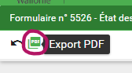

* Correction de bugs liés à la soumission.
* Correction de certains textes inappropriés.
* Corrections liées à la gestion interne des formulaires.
* Amélioration du transfert de fichiers lors de l’upload des pièces jointes.

# A quoi sert le formulaire de récolte de données ?

Le formulaire de récolte de données d’étude permet de soumettre un rapport en ligne. Il permet ainsi de ne pas devoir imprimer et envoyer d’exemplaire ‘papier’.

Le formulaire de récolte de données d’études permet de :

1. ***Demander un numéro de dossier*** pour un rapport à introduire ultérieurement.
2. ***Introduire et soumettre en ligne :***
   * ***une étude d’orientation ;***
   * ***une étude de caractérisation ;***
   * ***une étude combinée ;***
   * ***un projet d’assainissement (également un PA accéléré et un PA en pré-recevabilité (art. 68) ;***
   * ***un rapport d’évaluation intermédiaire (et un rapport de monitoring) ;***
   * ***un rapport d’évaluation finale (également dans le cas de MGI – Mesures de gestion immédiate) ;***
   * ***un complément (précisez-le dans le champ « commentaire » du « contexte ») ;***

L’annexe A1 qui est jusqu’à présent jointe aux rapports ‘papier’ (données administratives) devient **superflue** par l’introduction en ligne des données. Ainsi, vous ne devez pas la remplir ni la joindre dans les annexes.

Le formulaire de récolte de donnée d’étude **ne permet pas** (pour le moment) de payer les droits de dossier en ligne. La preuve de paiement doit donc être fournie en pièce jointe.

L’encodage de **données correctes et vérifiées** est fondamental. Veillez donc, AVANT TOUTE SOUMISSION (c’est l’acte administratif officiel de transmission de l’étude à l’administration -> pas de retour en arrière possible après cette étape) **à vérifier les données et les fichiers joints**.

# Deux modes de soumission en ligne existent :

1. ***Méthode recommandée : soumission par l’expert***

L’expert est mandaté par le titulaire pour introduire une étude -> l’expert peut soumettre l’étude lui-même en joignant, dans les pièces jointes, le mandat signé par le demandeur et scanné (format PDF préféré)

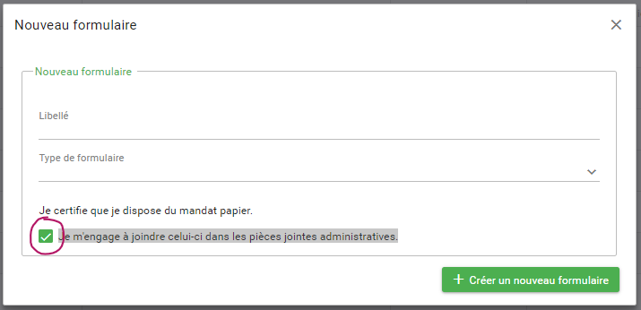Il est nécessaire de cocher la case « Je m'engage à joindre celui-ci dans les pièces jointes administratives. » lorsque vous créez un formulaire :

1. ***Méthode alternative : soumission par le titulaire***

Le titulaire souhaite soumettre lui-même l’étude en ligne -> il est nécessaire de passer par le système de mandat électronique (attention, ce n’est pas le mandat ‘papier’ scanné) pour que l’expert introduise les données de l’étude qui est ensuite transférée vers le titulaire (préalablement inscrit et activé comme « commanditaire d’étude de sols » sur la plateforme) qui soumet lui-même l’étude à l’Administration ([contactez-nous](mailto:help.das.dgo3@spw.wallonie.be) pour plus d’informations).

# Types de formulaires

**Attention : vous devez créer un nouveau formulaire pour chaque rapport que vous voulez soumettre (même dans le cas de compléments).**

Le formulaire de récolte de données ne peut être utilisé QUE pour des rapports dans le cadre de l’application du Décret sols.

Les rapports suivants peuvent être soumis en ligne :

* Étude d’orientation ;
* Etude de caractérisation ;
* Etude combinée ;
* Projet d’assainissement ;
* Modification de projet d’assainissement ;
* Projet d’assainissement en prérecevabilité (art. 68) : il est nécessaire de le préciser dans le champ « commentaires » du fragment « contexte » ;
* Rapport d’évaluation finale (également en cas de MGI : il faut alors le préciser dans le champ « commentaires » du fragment « contexte ») ;
* Rapport d’évaluation intermédiaire ;
* Monitoring : il faut choisir ‘état des lieux intermédiaire’ et préciser qu’il s’agit d’un monitoring dans le champ « commentaires » du fragment « contexte » ;
* Complément : il faut choisir le type de rapport adéquat quand vous créez votre nouveau formulaire et préciser qu’il s’agit d’un complément dans le champ « commentaires » du fragment « contexte ».

Les rapports suivants ne peuvent PAS être soumis en ligne :

* Rapport de base ;
* Demande de dérogation ;
* Demande de dispense ;
* Déclaration de MGI ;
* Rapport « RGPT » ;
* Rapport « réhabilitation ».

# Règles d’encodage

Il est important de noter que tous les onglets doivent être valides (la couleur passe du rouge au vert) avant de soumettre un formulaire à l’Administration.

Pour valider des données, il faut :

1. 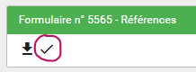Valider en cliquant sur le « V » au centre de l’écran :
2. 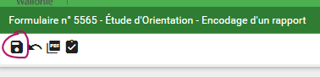Enregistrer le formulaire en cliquant sur la « disquette » en haut/à gauche :

Les données au sein des onglets doivent également être valides.

Ci-dessous sont décrits les différents fragments pour une EO. Les règles sont valables pour tous les types de formulaire.

# Fragment références :

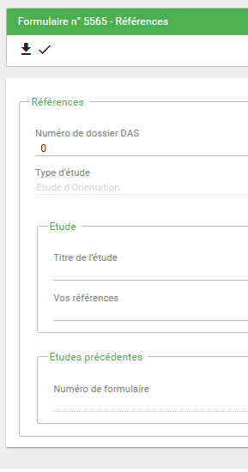

Numéro de dossier DAS : n’introduire QUE des chiffres (numéro à 4 chiffres). Si vous n’en avez pas encore, n’indiquez rien.

Titre de l’étude : le titre de l’étude ne peut PAS contenir plus de 40 caractères

Vos références : ce sont les références du rapport de l’expert

Numéro de formulaire précédent (automatique : vous ne savez rien encoder dans ce champ)

# Fragment Contexte

Tous les champs sont obligatoires !

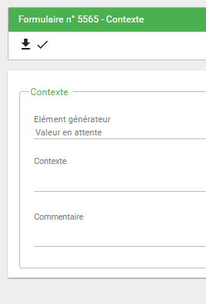

* **Élément générateur** : choisir le bon article du décret sols qui induit l’introduction de l’étude, par exemple :
  1. Art 22 : soumission volontaire
  2. Art 23 : étude introduite dans le cadre d’une demande de permis
  3. Art 24 : étude introduite dans le cadre de l’exploitation d’une activité classée à risque pour le sol
  4. Art 25 : étude introduite par l’auteur d’un dommage environnemental
  5. Art 26 : étude introduite uniquement suite à une **injonction du DPC**

Les articles du Décret sols 2008 ne doivent plus être utilisés (sauf cas particulier à décrire) !

* **Le contexte** décrit doit être cohérent avec l’élément générateur (donc, par exemple, l’art 22 est incompatible avec le dépôt d’un permis)
* Un **commentaire** est **OBLIGATOIRE**. Celui-ci peut être limité à un seul caractère, le cas échéant.

Par exemple : notez le nom et les coordonnées de la personne de contact, au sein de votre bureau d’études, pour le dossier que vous introduisez.

Notez ici également tout ce qui peut être utile dans le cadre de la soumission :

* + S’il s’agit d’un complément
  + Si la liste des parcelles encodées n’est pas complète

# Fragment « Commanditaire(s) de l’étude

Vous ajoutez ici le(s) commanditaires de l’étude (votre client) :

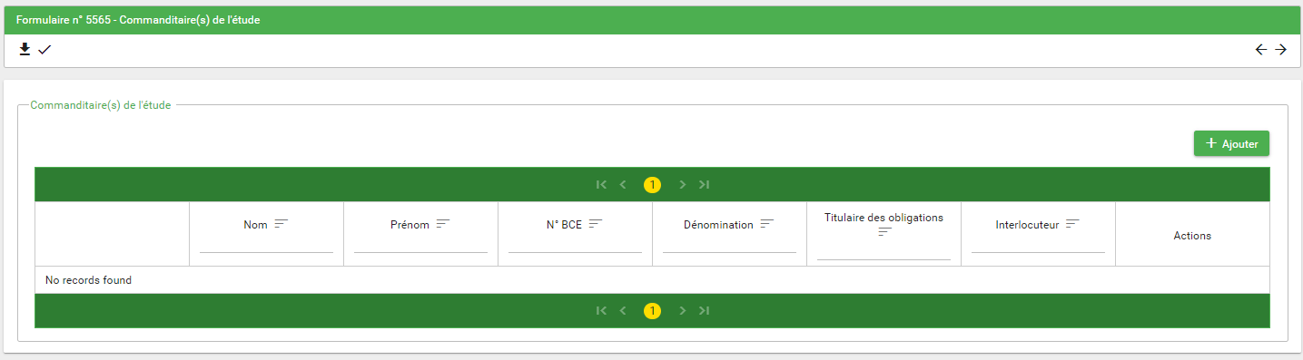

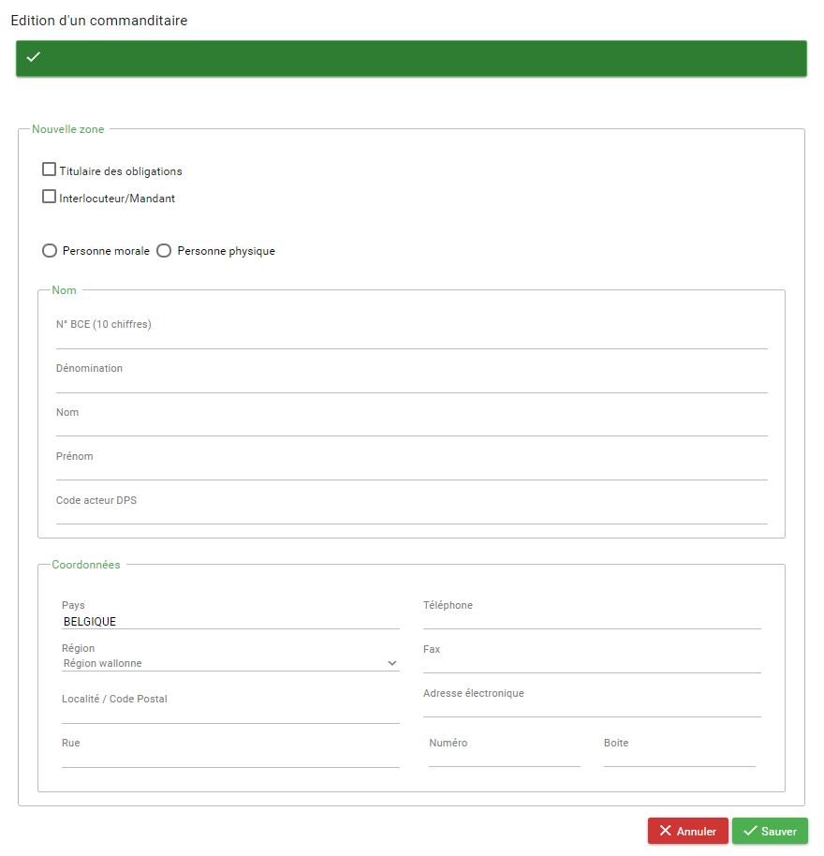

* Il est nécessaire de mentionner (cocher la case) un titulaire d’obligation (personne à qui incombe les obligations) et un interlocuteur (qui peut être la même personne !)
* Les champs obligatoires (au minimum remplir ceux-là) sont :
  1. Pour une personne morale :
     + N° BCE (ne doit contenir QUE des chiffres (il faut effacer les « . » entre les chiffres ex : 0316.381.138 devient : 0316381138 pour être valide)
     + Dénomination : nom officiel de la personne morale (cf BCE)
     + Nom, Prénom : nom et prénom de la personne de contact au sein de l’entreprise (personne qui recevra la décision)
     + Localité : choisir la commune (cf. BCE)
     + Rue : choisir la rue (cf. BCE)
  2. Pour une personne physique :
     + Nom, Prénom : nom et prénom de la personne
     + Localité : choisir la commune
     + Rue : choisir la rue

# Fragment « Terrain et parcelles » :

Dans l’onglet :  :

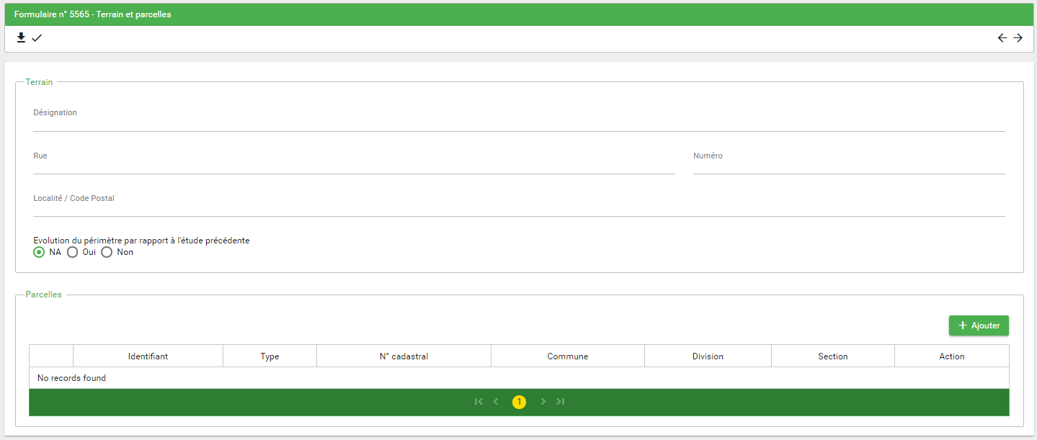

* Pour la **désignation** du terrain, cela doit être un titre explicite qui représente bien le terrain de manière durable et sans équivoque. Cette désignation sera visible sur la BDES.
  1. Privilégier : « station-service X à tel emplacement » ou « maison d’habitation à telle localisation », lieu-dit « YYY » ;
  2. Eviter : « terrain », « terrain de M. X », « zoning Y » ou « parcelle n° Z ».
* Mentionner une adresse complète pour que l’outil puisse localiser le terrain puis sauver.
* Sélectionner **uniquement** les parcelles concernées par le terrain de l’étude. Les parcelles listées doivent être identiques à celles reprises dans le rapport !

Exemple : d’abord, introduisez la désignation et l’adresse puis **enregistrez**. exemple :

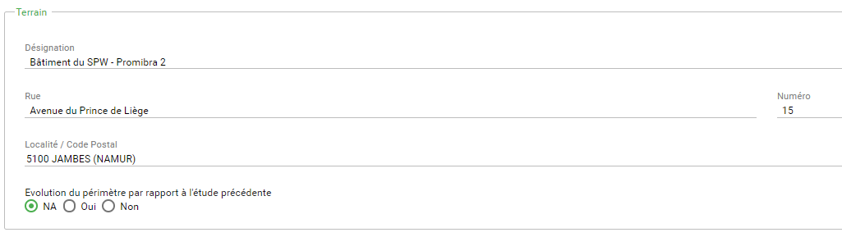

Puis cliquez sur   et l’outil de sélection de parcelles s’ouvre selon l’adresse encodée (si vous avez une erreur, essayez d’enregistrer vos données et relancer l’application (fermez votre navigateur et réouvrez-le puis redémarrez le formulaire) :

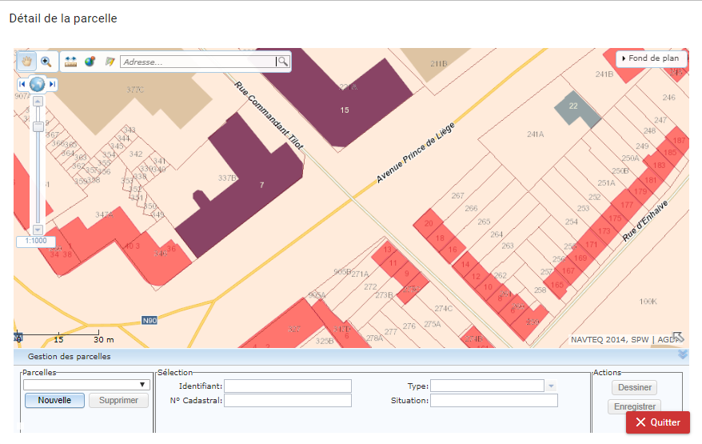

Et cliquez sur « nouvelle » pour sélectionner une nouvelle parcelle.

3 types de parcelles peuvent être encodées :

## Une parcelle cadastrée (cas le plus fréquent) :

* + 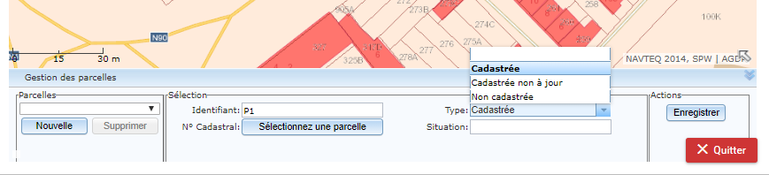Dans type, choisissez « cadastrée » - c’est le choix par défaut :
  + Cliquez sur « Sélectionner une parcelle » et cliquez sur la parcelle que vous voulez ajouter : 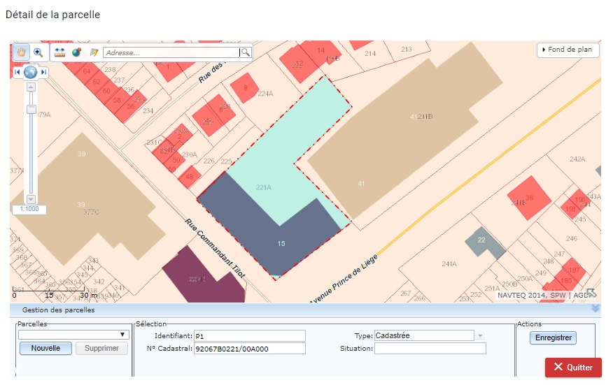
  + Donnez-lui un identifiant si vous ne voulez pas de l’identifiant par défaut (ici P1)
  + Cliquer sur « enregistrer »
  + Ajouter une nouvelle parcelle, le cas échéant, sinon cliquez sur X Quitter
  + 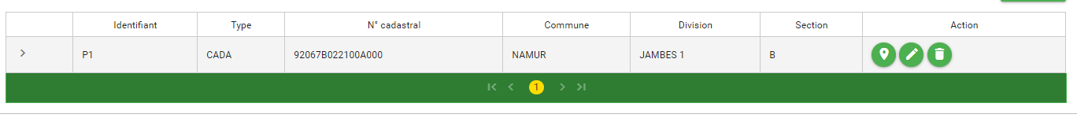La(es) parcelle(s) est(sont) ajoutée(s) :

## Une parcelle nouvelle (parcelle pour laquelle le plan cadastral de l’outil n’est pas à jour)

Si vous connaissez le **nouveau numéro cadastral** (vous avez les documents cadastraux qui le prouve) vous pourrez l’ajouter : par exemple, pour une parcelle qui aurait été scindée en 2 :

* + - Cliquez sur nouvelle
    - 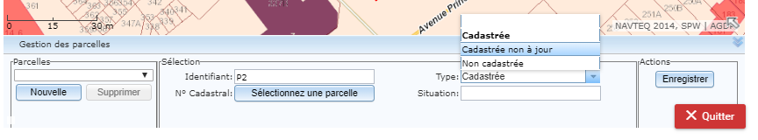Dans « type » choisir « cadastrée non à jour » :
    - Sélectionner la parcelle d’origine :

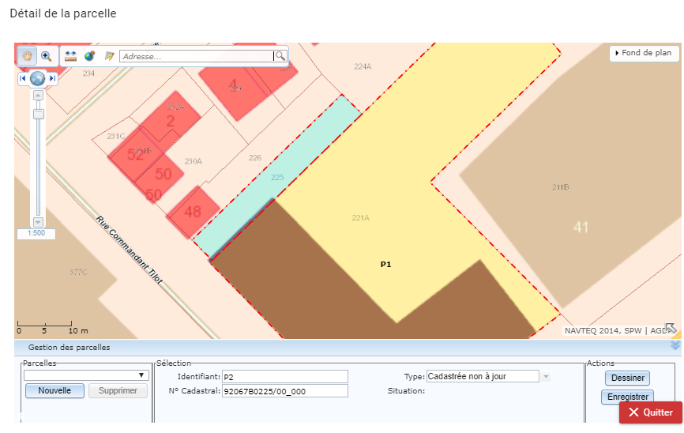

* + - Cliquez sur « dessiner » pour retracer le contour de la nouvelle parcelle :

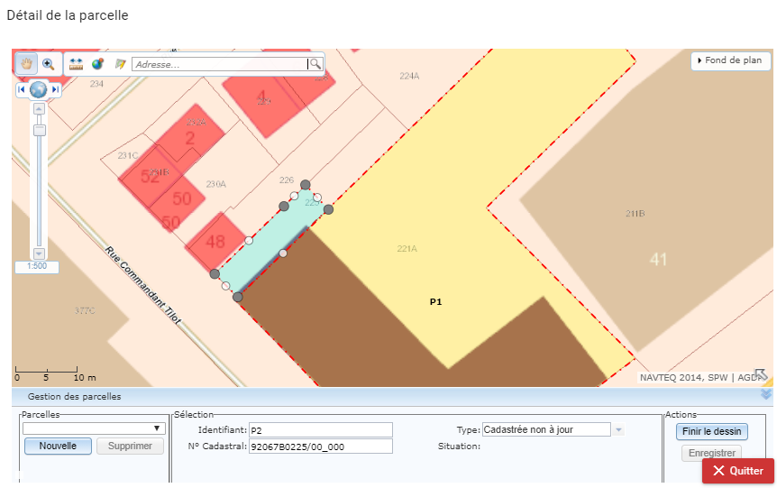

* + - Cliquez ensuite sur « finir le dessin » puis « enregistrer »
    - Vous devez maintenant éditer le numéro cadastral :
    - 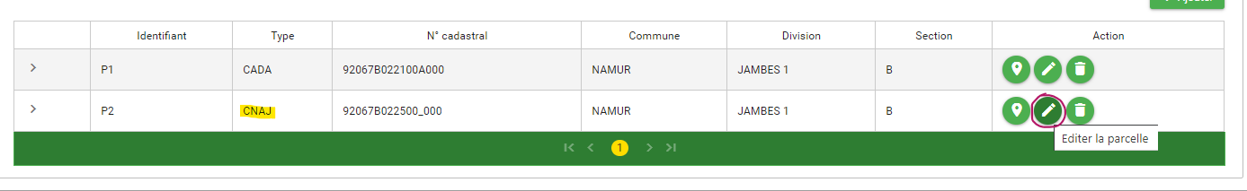Dans la liste des parcelles, cliquez sur l’icône d’édition :
    - Par exemple, la parcelle 225 est devenue la parcelle 226 B 1 ainsi vous devez changer :
      * le radical (225->226),
      * l’exposant (de rien -> B)
      * 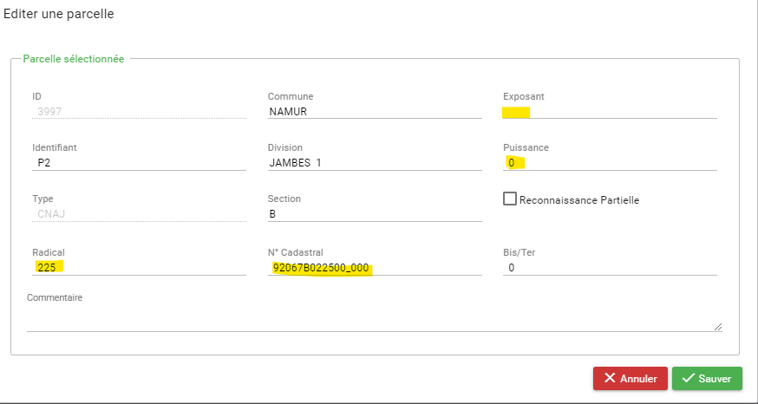puissance (= exposant numérique) (de rien -> 1) le bis/ter ne change pas :

Il faut également changer le n° cadastral en respectant les codes :

Structure du numéro cadastral : 11111A222233B444

* 11111 : numéro de la division cadastrale
* A : Section cadastrale
* 2222 : Radical
* 33 : Bis/ter
* B : Exposant (alphanumérique)
* 4444 : Puissance (Exposant numérique)

On obtient donc :

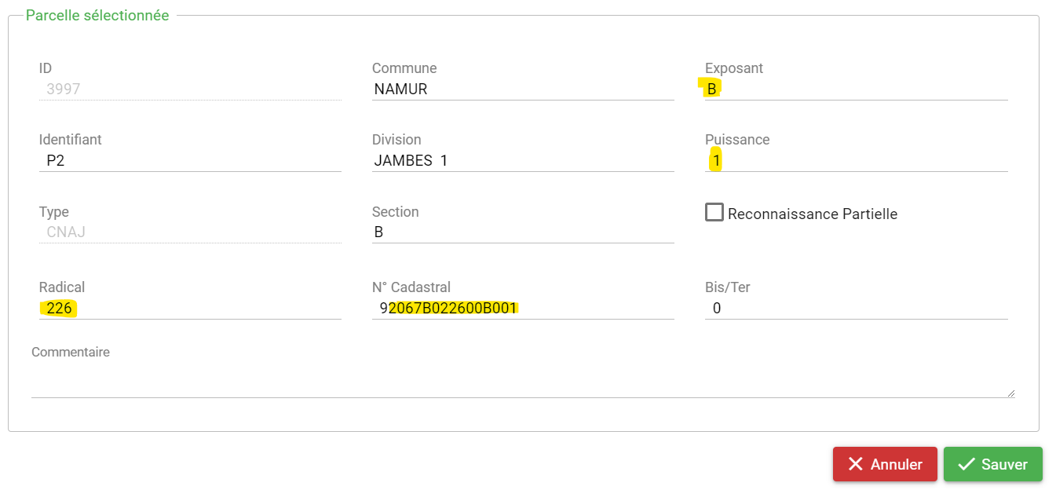

* Cliquez ensuite sur sauver
* Enregistrez le formulaire
* La parcelle est ajoutée :

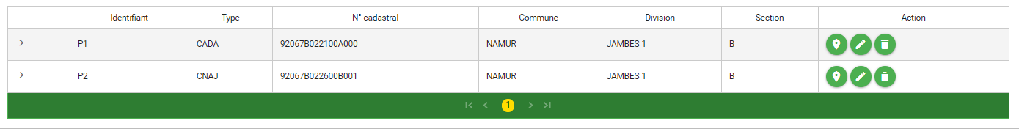

## Une parcelle non cadastrée (parcelle qui est ENTIEREMENT sur le domaine public)

L’outil d’ajout de parcelles n’étant pas optimal (il manque de précision) l’ajout de parcelle non cadastrée n’est pas recommandé.

Nous vous invitons à

* mentionner que des parcelles non cadastrées composent le terrain dans le champ « commentaire » du « contexte »
* ajouter les données cartographiques nécessaires à la création de la parcelle non cadastrée (le shapefile) dans une annexe.

Cas particulier : votre terrain n’est composé que d’une seule parcelle non cadastrée :

Un terrain étant nécessaire pour l’envoi de formulaire, il est nécessaire, dans ce cas, de sélectionner une parcelle non cadastrée. Ainsi vous devez :

* cliquer sur « Ajouter » pour ouvrir l’outil de sélection de parcelle
* cliquer sur « nouvelle »
* choisir le type « non cadastrée »
* cliquer sur « dessiner »
* dessiner la parcelle (sur le domaine public uniquement ! la parcelle ne peut pas « toucher » une parcelle cadastrale)
* cliquer sur enregistrer
* quitter

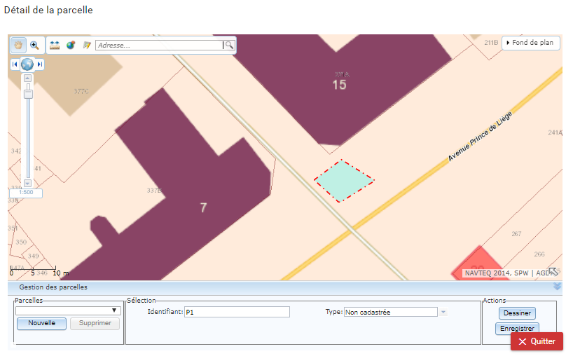

* la parcelle non cadastrée est ainsi ajoutée
* vous devez néanmoins fournir le shapefile de la parcelle en annexe !
* Le système imposant l’encodage d’un propriétaire, choisissez le commanditaire (cf Fragment « Titulaires de droits réels »

Pour toute info concernant les parcelles non-cadastrée et les shapefile à fournir : contacter-nous ([Joelle Binon](mailto:joelle.binon@spw.wallonie.be) ou [Véronique Lecomte](mailto:veronique.lecomte@spw.wallonie.be))

# Fragment « Titulaires de droits réels et exploitants par parcelles »

Au minimum un propriétaire doit être référencé pour CHAQUE parcelle encodée, **en cohérence avec l’extrait de la documentation patrimoniale fourni dans l’étude** !

Une fois qu’un intervenant est encodé pour une parcelle, vous pouvez le sélectionner pour d’autres parcelles, le cas échéant (il ne faut pas encoder tout pour chaque parcelle) :

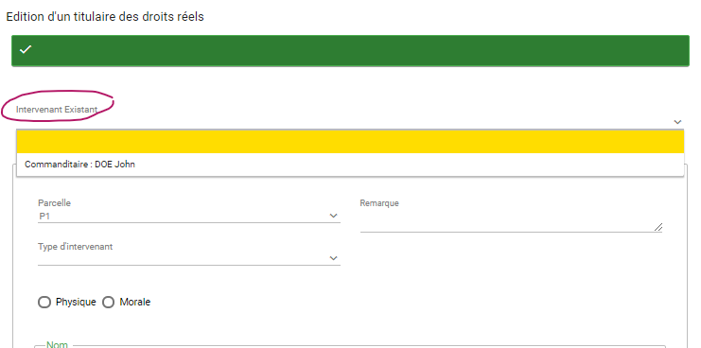

.

# Fragment « Affectation au plan de secteur »

Dans l’onglet :  :

* Choisir une affectation pour chaque parcelle (vous pouvez sélectionner l’ensemble des parcelles pour leur donner la même affectation) :

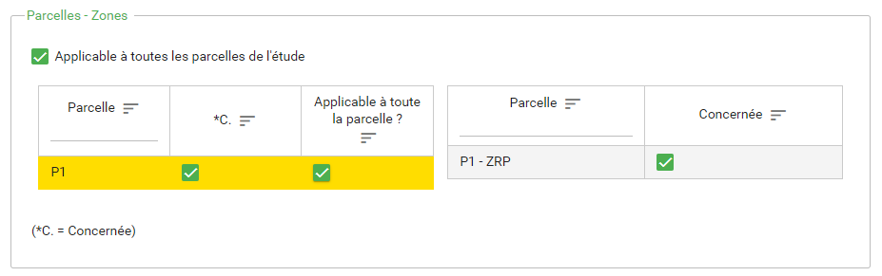

# Fragment « Usages »

Dans l’onglet : 

* Sélectionner **un et un seul** usage retenu pour l’étude :
  1. Si c’est l’usage de fait ou de droit : usage présent
  2. Si c’est l’usage projeté : usage futur

# Fragment « Conclusions »

Dans l’onglet :  :

* Choisir une conclusion codifiée cohérente avec la conclusion de votre étude.
* Il n’est pas nécessaire d’encoder une conclusion texte trop longue (2 lignes sont suffisantes)

# Pièces jointes

Dans l’onglet :  :

## Joignez 4 fichiers et uniquement 4 fichiers.

Ils doivent être dénommés de façon explicite. :

* 1. Le mandat signé. Si vous avez un mandat signé papier que vous avez scanné vous autorisant à introduire l’étude, ***Il faut charger celui-ci en premier !***(format PDF recommandé). Ex : 
  2. Le rapport daté et signé **sans** annexe ni plan (format PDF recommandé). Ex :
  3. La preuve de paiement des droits de dossier avec la communication conforme Aucune preuve de paiement ne doit être fournie pour les compléments et les rapports d’évaluation intermédiaire. Ex : 
  4. **UN** fichier compressé (ZIP, 7z, RAR, … découpé en plusieurs morceaux si nécessaire, cf. « rapport volumineux» pour les détails) comprenant l’ensemble des pièces :
  + Le rapport signé (sans annexe ni plan).
  + Un **répertoire** comprenant les plans (cf CWBP pour les règles de nomenclature).
  + Un **répertoire** comprenant les annexes (cf CWBP pour les règles de nomenclature).

Le fichier archive compressé devrait ressembler à ceci quand on l’ouvre :

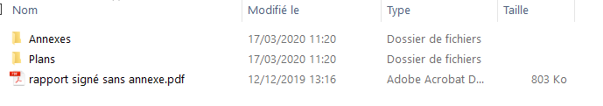

## Chargement des pièces jointes (l’une après l’autre)

*1° : Ajouter un fichier :*

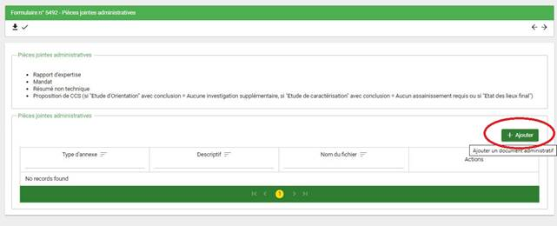

*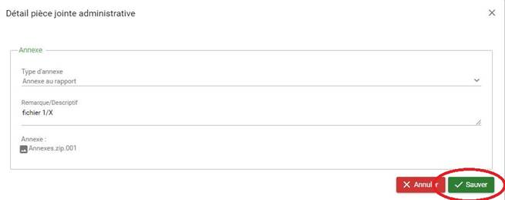2° sélectionner le fichier à télécharger et sauver :*

*3° charger effectivement le fichier en cliquant sur le « V » : sauvegarder le fragment*

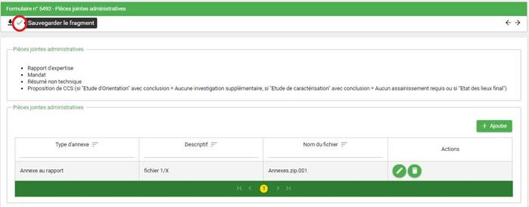

*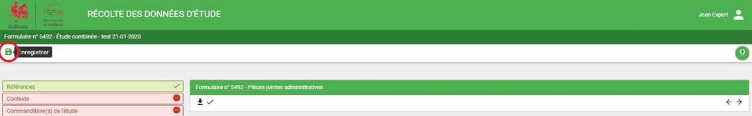4° Enregistrer le formulaire en cliquant (en haut à gauche) sur Enregistrer*

*5° Vérifier que tout s’est bien passé en téléchargeant le fichier (Si cela ne fonctionne pas chez vous, cela ne fonctionnera pas pour nous) :*

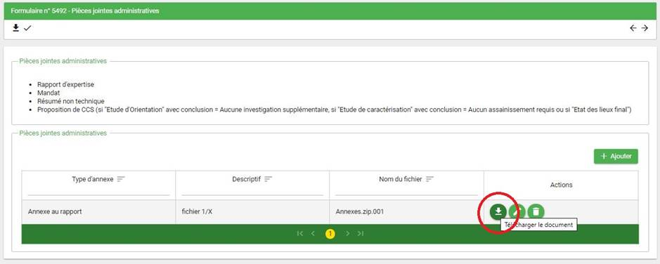

*Selon le navigateur (Edge, Chrome, Firefox, IE…), il sera peut-être nécessaire de sélectionner « Tous les fichiers (*.*) » pour pouvoir afficher les fichiers autres que .doc et images lors du chargement des fichiers.*

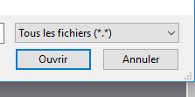

Veiller à limiter le volume des pièces (principalement du aux images en haute résolution qui sont jointes -> au besoin, les redimensionner !) tout en veillant à conserver la meilleure qualité possible.

## Le fichier compressé comprenant l’ensemble des pièces :

Vous devez attacher un fichier compressé (ZIP, 7z, RAR, … ) comprenant l’ensemble des pièces :

* + Le rapport signé (sans annexe ni plan).
  + Un **répertoire** comprenant les plans (cf CWBP pour les règles de nomenclature).
  + Un **répertoire** comprenant les annexes (cf CWBP pour les règles de nomenclature).

Pour ce faire, il faut sélectionner ce que vous voulez compresser et créer une archive :

1. Vous entrez dans le répertoire qui contient votre étude :



1. Et vous avez le fichier du rapport signé sans annexe ni plan ainsi que les répertoires contenant les annexes et les plans :



1. Vous devez sélectionner le tout et l’ajouter à une archive :

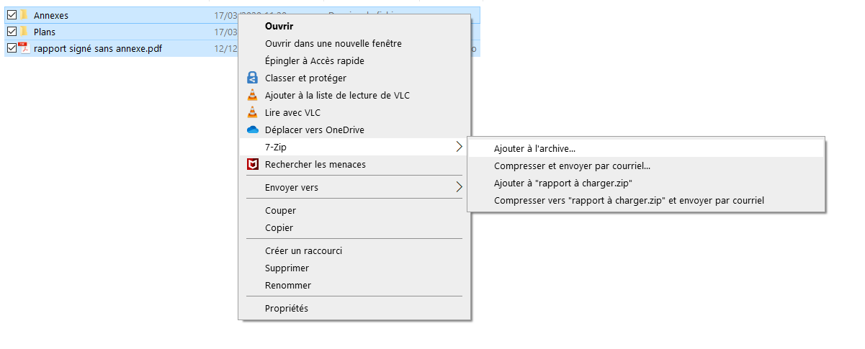

1. L’outil crée un fichier que vous devez charger sur la plate-forme :

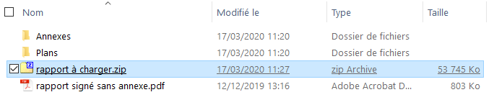

## Rapports très (trop) volumineux :

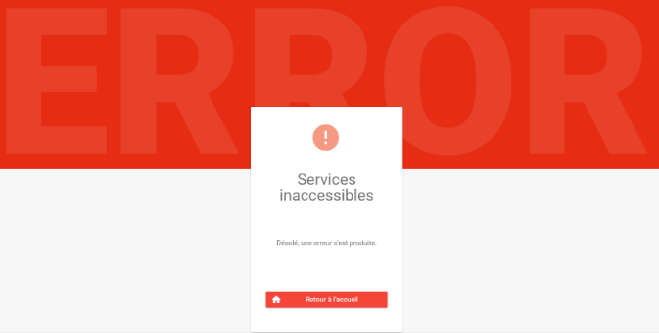Si votre rapport complet (le fichier compressé comprenant l’ensemble des pièces : le rapport signé (sans annexe ni plan), le **répertoire** comprenant les plans individuels et le **répertoire** comprenant les annexes) est très volumineux, il se peut qu’une erreur se produise durant l’envoi de la pièce jointe.

Il n’y a pas de limite théorique dans la taille des pièce jointe à envoyer, mais certaines limitations en upload de votre connexion, certains pare-feux ou la présence d’un VPN peuvent causer ces problèmes. Nous ne pouvons évidemment pas régler l’ensemble des problèmes particuliers qui peuvent exister.

Une première solution est de **réduire la taille de vos fichiers**. Nous avons constaté que la plupart des gros rapports étaient résultaient de la présence de « gros » documents PDF qui sont, la plupart du temps, des documents scannés ou dus à la présence de photos haute résolution. Il est aisé, avec les générateurs de PDF, de par exemple diminuer la résolution des images.

Une image à la résolution de 150 dpi est, par exemple, amplement suffisante pour garder une bonne qualité d’image et représente 16 fois moins de place qu’une image à 600 dpi !

Une autre solution est de **‘découper’ en plusieurs parties le fichier compressé**. Nous pourrons ainsi, quand nous récupèrerons le rapport, reconstituer l’archive intégrale.

La plupart des outils permettant la compression vous permettent de découper les archives.

Dans l’exemple ci-dessous, le fichier à charger fait plus de 100 Mb, ce qui est probablement de trop :

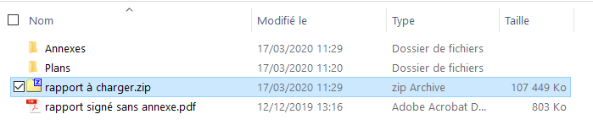Dans ce cas, si vous essayez de le charger directement, vous arrivez à une page « services inaccessibles » :

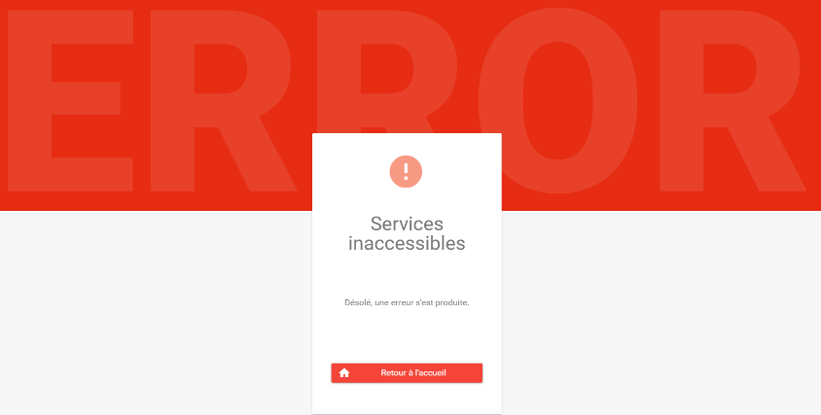

Il faut alors (dans l’ordre) :

1. Essayer de placer votre fichier à charger sur un disque local (habituellement le disque « C : » ), ce qui permet un transfert plus rapide (c’est plus rapide qu’à partir d’un disque réseau)
2. Si cela ne fonctionne pas, couper votre archive en plus petits morceaux (25 Mo sont recommandés, mais cela peut être 50 Mo, 75 Mo) par exemple à l’aide du logiciel gratuit « 7zip » :

Au moment où vous compressez tous les éléments, vous pouvez modifier certains paramètres. Il faut donc recommencer l’opération de compression. Il faut donc sélectionner les éléments à compresser :

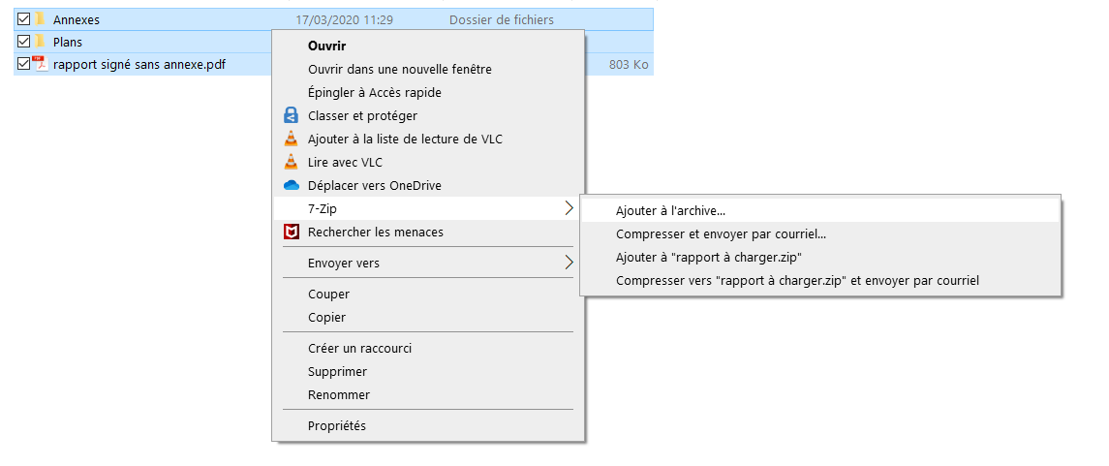

Vous arrivez à un menu qui permet de modifier certains paramètres dont le niveau de compression et la taille des paquets (diviser en volumes) :

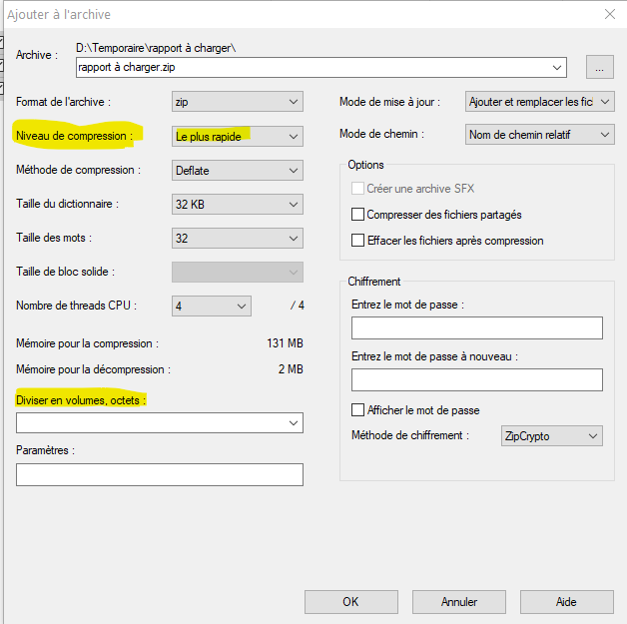

Ici, on va mentionner 25M (pour 25 millions d’octets, soit 25 Mo (plus ou moins)) et choisir la compression la plus forte (ce sera plus lent) :

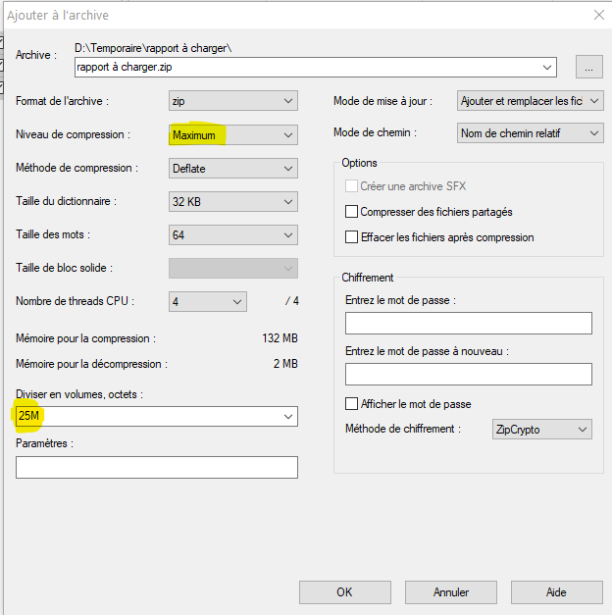

puis appuyez sur OK, vous aboutissez à plusieurs fichiers :

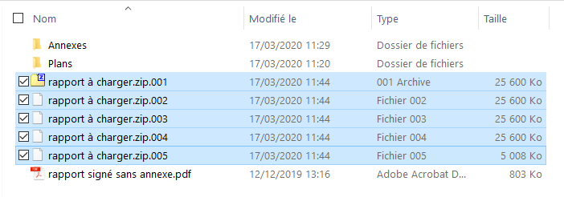

Ensuite vous joignez ces fichiers un à un et cela devrait résoudre le problème.

Par exemple, il m’a fallu 8 minutes en tout (connexion à domicile) pour uploader ces 5 fichiers :

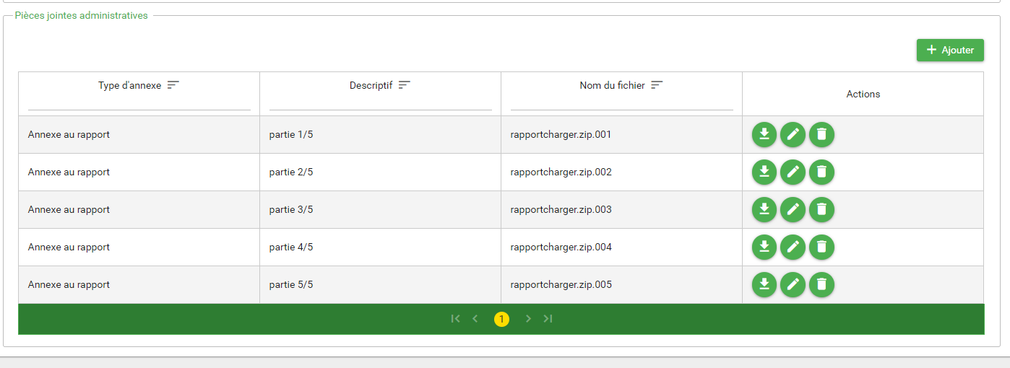

Pensez à vérifier l’effectivité des téléchargements en testant celui-ci :

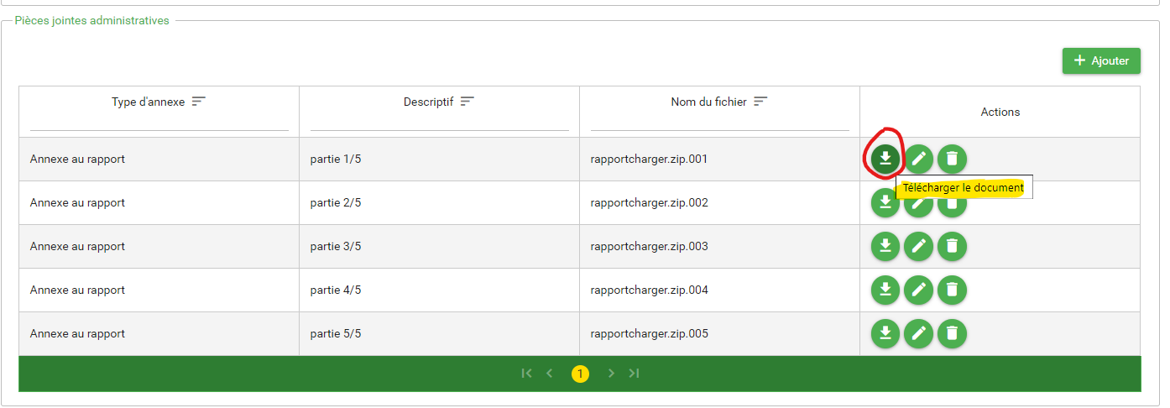

Si le chargement est OK vous avez ceci (avec Chrome) et aucune erreur :

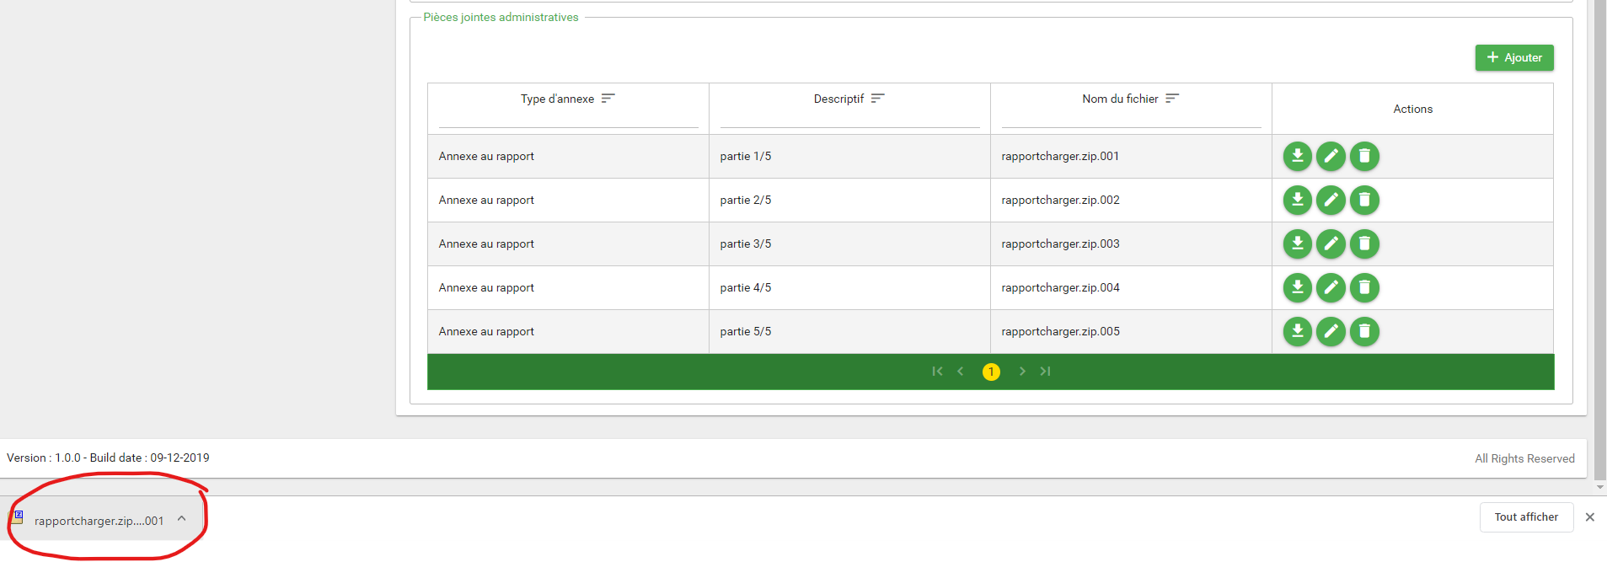

## 

# Vous n’avez pas de n° de dossier et vous en avez besoin.

Vérifier préalablement si le terrain est déjà référencé à l’administration pour une procédure décret sols (La consultation de la BDES permet de vérifier si le terrain dispose déjà d’un numéro de référence ‘décret sols’ chez nous, dit numéro GESOL – l’existence d’autres procédures (permis d’environnement, anciennes procédures station-service, SAR, etc ) n’a pas d’impact. )

* 1. Si le terrain n’est pas référencé : pour obtenir un numéro de dossier -> cliquer sur « créer un nouveau formulaire ». Une fenêtre s’ouvre :

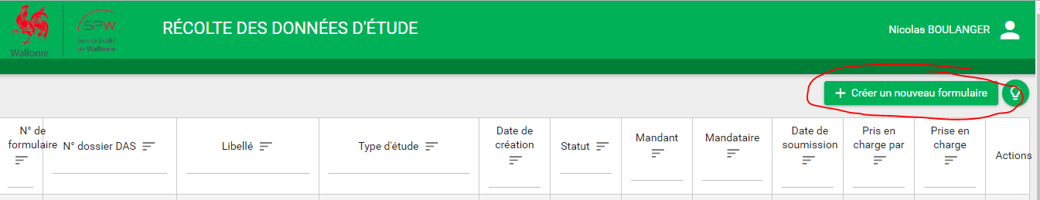

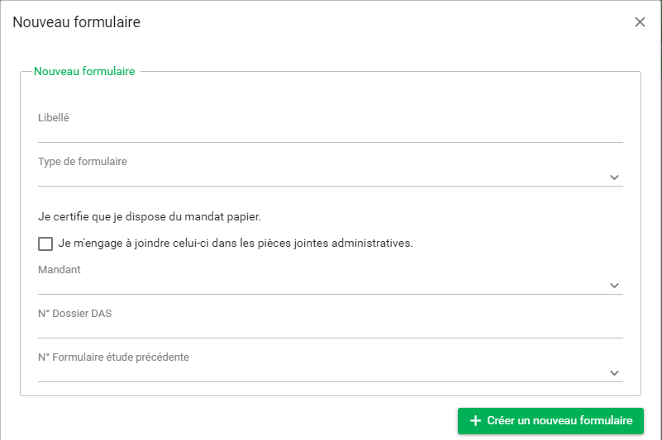

* 1. compléter la fenêtre qui s’ouvre avec les données suivantes :
* Libellé : Introduire un libellé qui peut être identique à la désignation du terrain, cela doit être un titre explicite qui représente bien le terrain de manière durable et sans équivoque. La désignation sera visible sur la BDES.
  1. Privilégier : « station-service X à tel emplacement » ou « maison d’habitation à telle localisation », lieu-dit « Y » ;
  2. Eviter : « terrain », « terrain de M. X », zoning « Y » ou « parcelle n° Z ».
* Type de formulaire : Choisir « Obtention d’un n° de dossier »
* **NE PAS COCHER** à ce stade « Je certifie que je dispose du mandat papier. Je m'engage à joindre celui-ci dans les pièces jointes administratives. ».
* Cliquer sur le bouton en bas à droite pour valider la demande. La fenêtre se ferme et vous retournez dans la liste des formulaires.
  1. Cliquer sur le nouveau formulaire créé pour l’ouvrir :

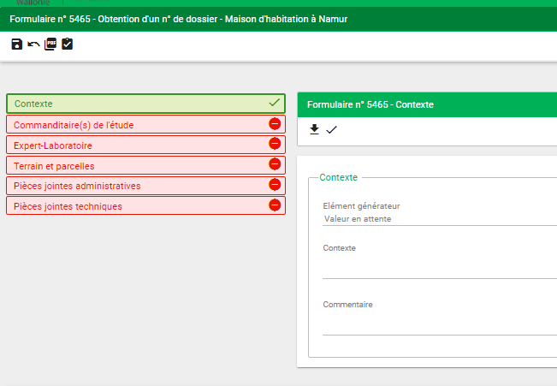

* 1. Remplir les différents fragments obligatoires (Contexte – Commanditaire de l’étude –terrain et parcelles) et tout ce qui semble pertinent dans les fragments non-obligatoires (Expert/Labo – Pièces jointes administratives).

1. Valider chaque fragment après chaque encodage (le 1 sur l’image suivante).
2. Sauvegarder le formulaire au fur et à mesure pour éviter de perdre ce qui a été encodé (le 2).
3. Une fois les données correctement encodées et vérifiées : Soumettre le formulaire à l’Administration pour traitement (le 3).

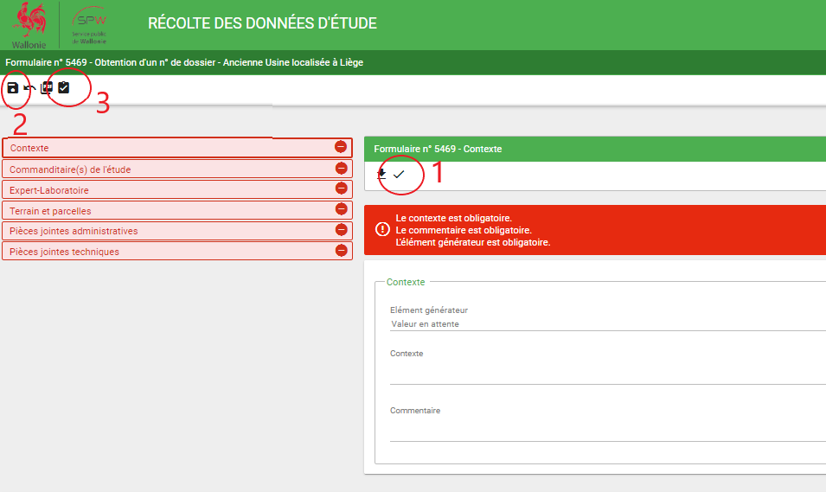

Une fois soumis avec succès, il faut fermer la fenêtre et retourner à la liste des formulaires pour poursuivre :

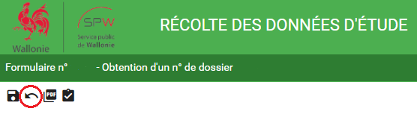

* 1. Le statut du formulaire est maintenant en « soumis ».



* 1. Une fois que l’Administration a traité le formulaire, le statut passe en « traité » et le n° de dossier apparait dans la colonne « N° de dossier DAS ». Attention, il faut cliquer sur « préfiltrer les résultats » (en bas à gauche) pour voir l’ensemble des formulaires.

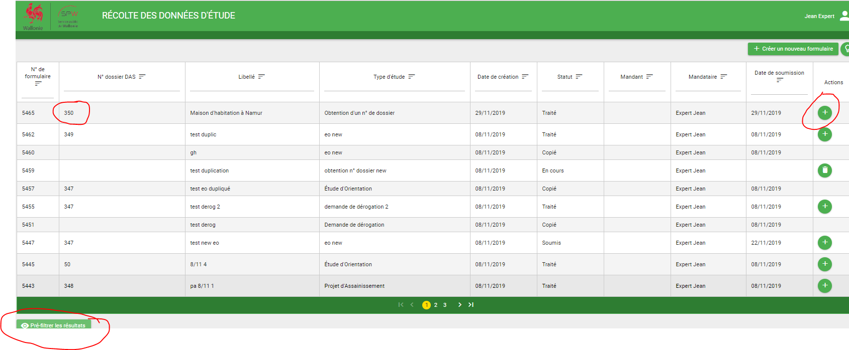

# Vous venez d’obtenir votre n° de dossier via la plateforme et vous voulez introduire une première étude, pour laquelle vous êtes mandaté.

* 1. Cliquer sur le « + » à droite de la ligne correspondante au n° de dossier obtenu. Apparait une info-bulle « Créer un formulaire à partir de … » qui permet de créer un nouveau formulaire **en conservant les données préalablement encodées au sein du formulaire-source.**

Apparait ensuite une fenêtre pour spécifier le type d’étude à introduire.

* 1. Remplir la fenêtre qui s’ouvre :
     1. Libellé : Introduire un libellé qui doit ressembler à la désignation du terrain, cela doit être un titre explicite qui représente bien le terrain de manière durable et sans équivoque. La désignation sera visible sur la BDES.
        + Privilégier : « station-service X à tel emplacement » ou « maison d’habitation à telle localisation », lieu-dit « Y » ;
        + Eviter : « terrain », « terrain de M. X », zoning ou « parcelle n° Y »

*Ex : « ECO Station-service ARAL à Jambes »*

* + 1. Type de formulaire : choisir le formulaire adapté au type d’étude à introduire.

**COCHER** « Je certifie que je dispose du mandat papier. Je m'engage à joindre celui-ci dans les pièces jointes administratives. ».

Si cette case n’est pas cochée, cela signifie un passage obligé par le système de mandat électronique : c’est alors le titulaire préalablement inscrit qui doit soumettre l’étude et vous ne pourrez QUE remplir les fragments SANS pouvoir soumettre l’étude à l’Administration (vous devrez néanmoins envoyer le formulaire au mandant pour validation et c’est lui qui soumettra)

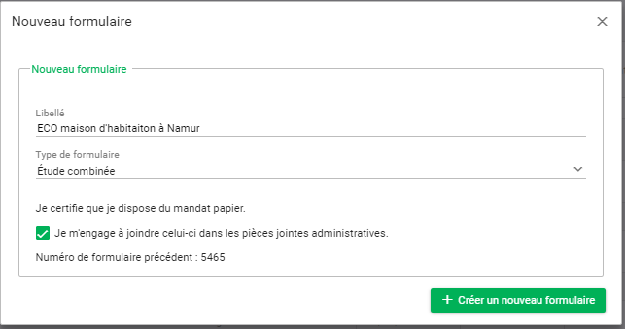

* 1. Vous êtes redirigé vers la liste des formulaires. Cliquer sur le nouveau formulaire créé pour l’ouvrir.

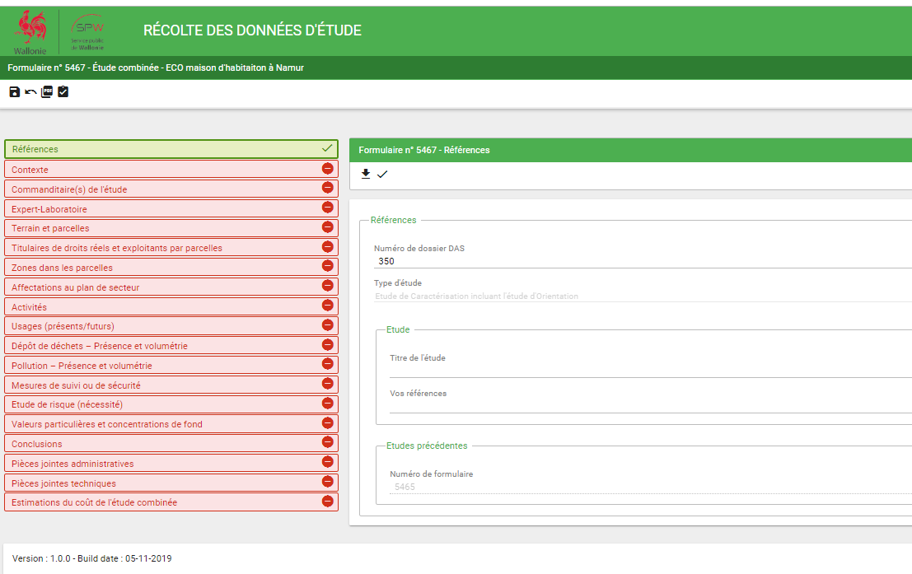

* 1. Remplir **obligatoirement** les fragments nécessaires à la soumission :
* Référence
* Contexte
* Expert-labo
* Terrain et parcelle
* Titulaires de droits réels (chaque parcelle doit avoir un propriétaire mentionné)
* Affectation au plan de secteur
* Usage
* Conclusion
* Pièces jointes administratives
  1. Dans les pièces jointes administratives, joindre **obligatoirement** :
* Le rapport **signé** sans les annexes ni les plans (format PDF préféré)
* Le mandat **signé** (format PDF préféré)
* La preuve de paiement des droits de dossier (si d’application) avec la communication conforme:

Ils sont à payer sur le numéro de compte BE76 0912 1502 6595 ouvert au nom du SPW – DGO3 – GESOL avec comme communication : **XXXX – YYYY – Libellé du terrain**

Avec :

* XXXX = numéro de dossier Gesol
* YYYY = type d’étude (EO, EC, Eco, PA, EF ou Recours)
* Libellé du terrain : libellé explicite et durable du terrain

ex : 2568 – EO – site anciennes usines à Namur

* **UN** fichier compressé (ZIP, 7z, RAR, … découpé en plusieurs morceaux si nécessaire, cf. « rapport volumineux » pour les détails) comprenant l’ensemble des pièces :
  + Le rapport signé (sans annexe ni plan)
  + Un répertoire comprenant les plans (cf CWBP pour les règles de nomenclature)
  + Un répertoire comprenant les annexes (cf CWBP pour les règles de nomenclature)

*Selon le navigateur (Edge, Chrome, Firefox, IE…), il sera peut-être nécessaire de sélectionner « Tous les fichiers (*.*) » pour pouvoir afficher les fichiers autres que .doc et images lors du chargement des fichiers.*



Veiller à limiter le volume des pièces (principalement du aux images en haute résolution qui sont jointes -> au besoin, les redimensionner !) tout en veillant à conserver la meilleure qualité possible.

* 1. Une fois l’ensemble rempli et vérifié, cliquer sur « Soumettre à l’Administration »

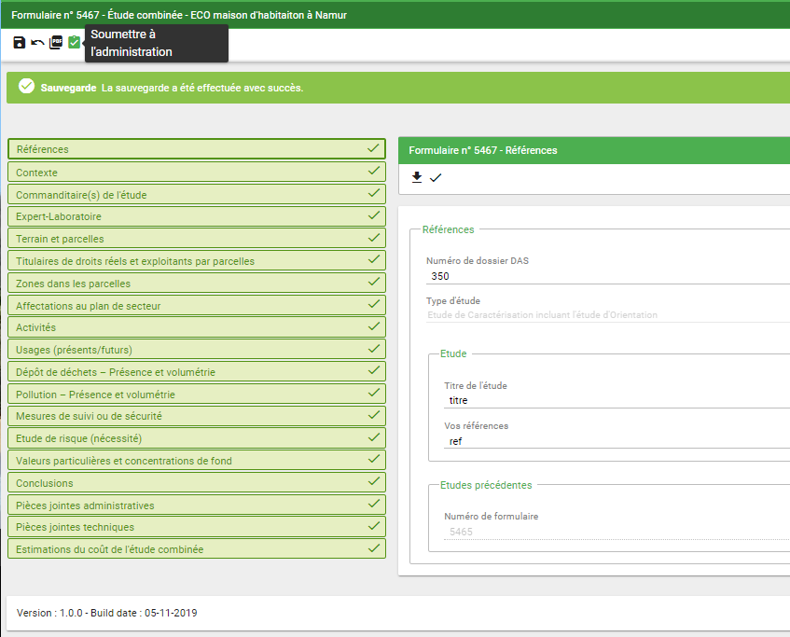

* 1. Le formulaire est soumis.

# Vous avez déjà un numéro de dossier obtenu via une introduction préalable

*Il ne faut donc pas demander un nouveau numéro de dossier pour l’introduction de l’étude.*

* 1. Cliquer sur « créer un nouveau formulaire ».
  2. Remplir la fenêtre qui s’ouvre
     1. Libellé : Introduire un libellé qui doit être identique à la désignation du terrain, cela doit être un titre explicite qui représente bien le terrain de manière durable et sans équivoque. La désignation sera visible sur la BDES.
     + Privilégier : « station-service X à tel emplacement » ou « maison d’habitation à telle localisation » ;
     + Eviter : « terrain », « terrain de M. X » ou « parcelle n° Y »

*Ex : « ECO Station-service untel à Jambes »*

* + 1. Type de formulaire : choisir le formulaire adapté
    2. **COCHER** « Je certifie que je dispose du mandat papier. Je m'engage à joindre celui-ci dans les pièces jointes administratives. » :

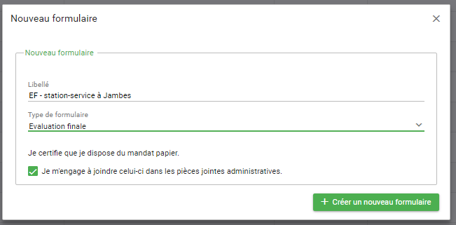

* + 1. Cliquer sur le bouton en bas à droite pour valider la demande ce qui a pour conséquence la fermeture de la fenêtre et le retour dans la liste des formulaires.
  1. Cliquer sur le nouveau formulaire créé pour l’ouvrir.



* 1. Remplir **obligatoirement** les fragments nécessaires à la soumission :
* Référence : ne pas oublier de **spécifier le numéro de dossier** (seulement les 4 chiffres) préalablement obtenu.
* Contexte
* Expert-labo
* Terrain et parcelle
* Titulaires de droits réels (chaque parcelle doit avoir un propriétaire mentionné)
* Affectation au plan de secteur
* Usage
* Conclusion
* Pièces jointes administratives

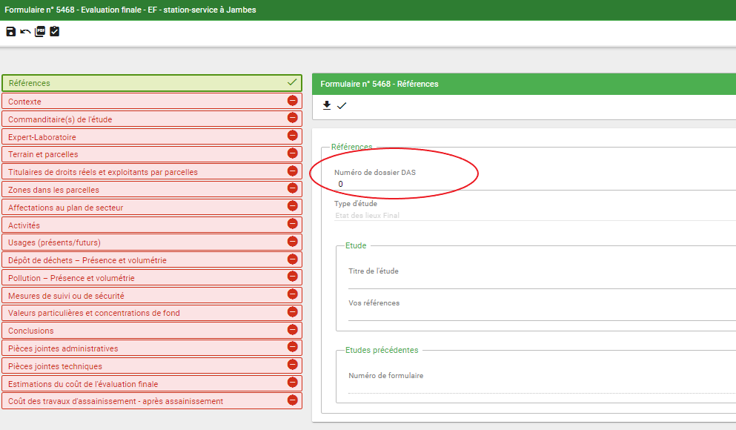

Dans les pièces jointes administratives, joindre **obligatoirement** :

* Le rapport **signé** sans les annexes (format PDF préféré)
* Le mandat **signé** (format PDF préféré)
* La preuve de paiement des droits de dossier (si d’application) avec la communication conforme :

Ils sont à payer sur le numéro de compte BE76 0912 1502 6595 ouvert au nom du SPW – DGO3 – GESOL avec comme communication : **XXXX – YYYY – Libellé du terrain**

Avec :

* XXXX = numéro de dossier Gesol
* YYYY = type d’étude (EO, EC, Eco, PA, EF ou Recours)
* Libellé du terrain : libellé explicite et durable du terrain

ex : 2568 – EO – site anciennes usines à Namur

* **UN** fichier compressé (ZIP, 7z, RAR, … découpé en plusieurs morceaux si nécessaire, cf. « rapport volumineux» pour les détails) comprenant l’ensemble des pièces :
  + Le rapport signé (sans annexe ni plan)
  + Un répertoire comprenant les plans (cf CWBP pour les règles de nomenclature)
  + Un répertoire comprenant les annexes (cf CWBP pour les règles de nomenclature)

*Selon le navigateur (Edge, Chrome, Firefox, IE…), il sera peut-être nécessaire de sélectionner « Tous les fichiers (*.*) » pour pouvoir afficher les fichiers autres que .doc et images lors du chargement des fichiers.*



Veiller à limiter le volume des pièces (principalement du aux images en haute résolution qui sont jointes -> au besoin, les redimensionner !) tout en veillant à conserver la meilleure qualité possible.

* 1. Une fois l’ensemble rempli et vérifié. Cliquer sur « Soumettre à l’Administration »



* 1. Le formulaire est soumis.

# Sécurité – gestion des utilisateurs

Le mode de gestion des utilisateurs ayant le rôle « expert en gestion de sols pollués » (c’est le rôle qui permet d’utiliser la plateforme – les autres rôles (vous pouvez vérifier les rôles sur votre profil) ne le permettent pas) n’est pas optimal actuellement.

La principale limitation est que les formulaires encodés par une personne via son compte ne sont visibles que par cette personne.

Ainsi, un autre utilisateur (utilisant un autre compte) ne peut pas réutiliser les formulaires préalablement remplis et l’historique des formulaires n’est pas non plus visible par ce dernier. Dès lors, nous recommandons de :

* Créer un utilisateur générique par bureau d’études lié à une personne de référence au sein du même bureau (idéalement une personne habilitée). Cette personne sera la personne de référence du compte pour l’Administration (c’est elle qui pourra changer de mot de passe, demander des modifications) ;
* Transmettre les accès (login et mot de passe) de ce compte au sein de votre organisation et veiller à changer de mot de passe régulièrement. Au minimum, de le modifier dès qu’un changement a lieu au sein de votre personnel (ex : départ). Il ne faut donc pas créer un compte par personne au sein du bureau d’études. (pour les comptes existants : ne pas hésiter pas à contacter [Nicolas BOULANGER](mailto:help.das.dgo3@spw.wallonie.be) pour gérer tous vos comptes) ;
* Mettre en place une procédure claire pour clarifier qui réalise l’encodage et qui soumet les formulaires (par ex : seule la personne habilitée soumet le formulaire à l’Administration).

# Trucs & Astuces – Petits conseils

## Sauvegarde.

Veillez à bien valider/enregistrer à chaque étape de l’encodage – tout ce qui est sauvegardé ne devra plus être ré-encodé.

## Vérification de la validité des fichiers.

Pensez à vérifier les fichiers que vous venez de transférer sur la plateforme -> cliquez sur « téléchargez le document » pour vérifier que c’est le bon document et qu’il est lisible. (*S’il n’est pas lisible chez vous, il ne le sera pas chez nous)*

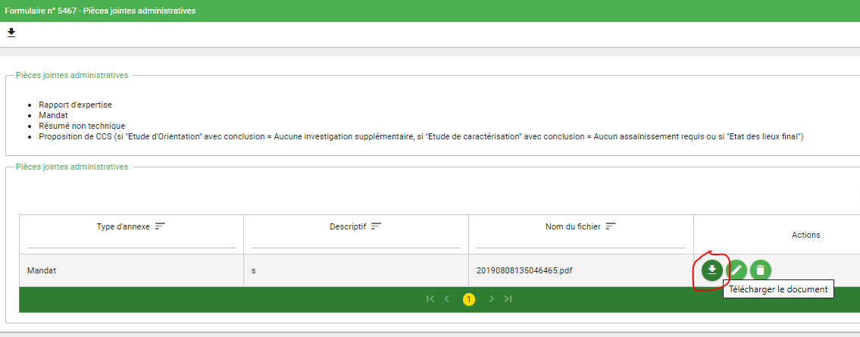

## Bugs liés au navigateur utilisé.

Certaines difficultés peuvent être liées au navigateur utilisé (par ex : Chrome, Internet Explorer, Edge, Firefox, …) ou même à la version du navigateur. Si vous rencontrez certaines difficultés (vous ne voyez pas de fenêtre qui apparait, l’outil cartographique ne démarre pas, …), essayez un autre navigateur ou mettez-le à jour.

## Mandat papier.

N’oubliez pas de cocher la case « Je certifie que je dispose du mandat papier. Je m'engage à joindre celui-ci dans les pièces jointes administratives. »

## Sélection des fichiers .zip et autres.

Selon le browser, vous devez choisir « tous les fichiers » pour voir apparaitre les fichiers compressés qui se situent sur votre ordinateur

## Localisation des fichiers à charger.

Pour le chargement : veillez à avoir les fichiers localement sur votre ordinateur (sur le « C : » plutôt que sur un serveur)

## Preuve de paiement.

Joignez la preuve de paiement des droits de dossiers.

Ils sont à payer sur le numéro de compte BE76 0912 1502 6595 ouvert au nom du SPW – DGO3 – GESOL avec comme communication : **XXXX – YYYY –** **Libellé du terrain**

Avec :

1. XXXX = numéro de dossier Gesol
2. YYYY = type d’étude (EO, EC, Eco, PA, EF ou Recours)
3. Libellé du terrain : libellé explicite et durable du terrain

ex : 2568 – EO – site anciennes usines à Namur

## Soumission effective de l’étude.

N’oubliez pas de cliquer sur le bouton « soumettre l’étude » pour que celle-ci soit « envoyée » à l’administration. Le statut de votre formulaire est alors « Soumis ».

Si le statut de votre formulaire est « En cours » cela signifie que celui-ci n’est pas transmis à l’administration et est toujours en cours d’encodage à votre niveau-> il ne sera pas traité !

Si le statut est « en attente de validation » cela signifie que vous n’avez pas de mandat papier, que la mandant souhaite soumettre lui-même le formulaire et que vous lui avez envoyé pour validation.

## Soumission officielle.

La soumission en ligne est équivalente à l’envoi de l’étude par la poste ou le dépôt de celle-ci en nos bureaux -> il n’y a pas de possibilité de « retour en arrière ». Si vous vous êtes trompés de fichier, par exemple, vous courrez le risque d’une incomplétude voire une non-conformité.

## Libellé du terrain.

Introduire un libellé qui doit être identique à la désignation du terrain, cela doit être un titre explicite qui représente bien le terrain de manière durable et sans équivoque. La désignation sera visible sur la BDES.

* + - * Privilégier : « station-service X à tel emplacement » ou « maison d’habitation à telle localisation », lieu-dit « Y » ;
      * Eviter : « terrain », « terrain de M. X », zoning ou « parcelle n° Y »

*Ex : « ECO Station-service untel à Jambes »*

## Pièces confidentielles.

Si vous joignez des pièces confidentielles :

* + Dans le fichier compressé comprenant l’ensemble des pièces, créez un répertoire « pièces confidentielles »
  + Placez les pièces confidentielles protégées par un mot de passe (par exemple un fichier PDF protégé)
  + Décrivez bien, dans le contexte de l’étude (formulaire) et au sein de l’introduction du rapport, que l’étude comporte des pièces confidentielles avec, à l’attention de l’agent traitant, les coordonnées complètes de la personne de contact qui pourra communiquer le mot de passe pour ouvrir le(s) fichier(s).